Кременецький НВК «Гімназія -ЗОШ І ст.»

План – конспект
відкритого факультативного заняття по на тему:
„Використання педагогічних-програмних засобів на факультативних заняттях по фізиці у 8 класі при вивченні теми „Коефіцієнт корисної дії похилої площини””

Виконав: вчитель фізики
Рац В.О.

Кременець 2014
Тема заняття: Використання педагогічних-програмних засобів на факультативних заняттях по фізиці у 8 класі при вивченні теми „Коефіцієнт корисної дії похилої площини””
Мета заняття: повторення та закріплення пройденого матеріалу по даній темі, набуття учнями практичних навичок розрахунку коефіцієнта корисної дії простого механізму на прикладі розрахунку ККД похилої площини .

Хід заняття

І. Організаційна частина.
- Привітання вчителя.
- Контроль присутності.
- Повідомлення плану занять.
ІІ. Повторення пройденого матеріалу.
2.1.Повторення теоретичного матеріалу по темі «Механічна робота».
На початку заняття учні повторяють теоретичний матеріал по темі «Механічна робота». Вчитель пропонує учням дати відповідь на наступні запитання:
- Який фізичний зміст поняття роботи?
- За якою формулою обраховується робота?
- Якими одиницями вимірюється робота?
- При яких умовах виконується механічна робота?
2.2. Тестове завдання
Після повторення матеріалу, з метою перевірки його належного засвоєння учням пропонується невелике тестове завдання 
В кінці тестування учні виконують перевірку правильності виконання завдання.
Примітка. При тестуванні можна також запускати повторне тестування , а також переглянути варіанти правильних відповідей

Умова тестового завдання
Результат тестування
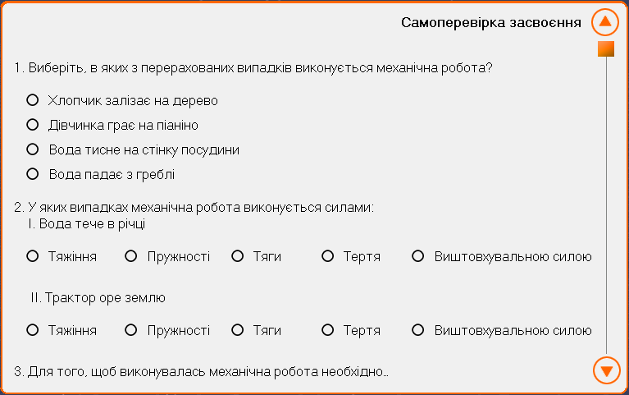
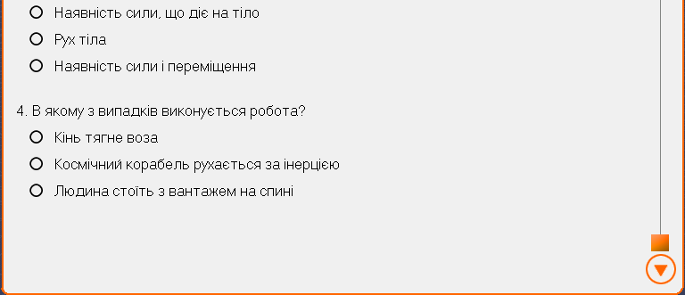
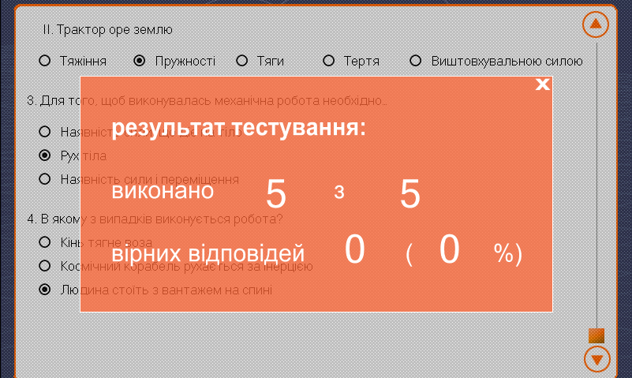

2.3. Розв’язування задач 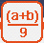.
На кінець повторення даної теми учням пропонується до розв’язку дві задачі початкового рівня складності, після чого вчителем проводиться аналіз розв’язків даних задач.
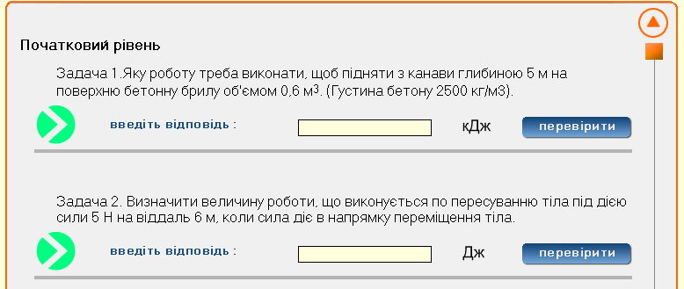

ІІІ. Розрахунок коефіцієнту корисної дії похилої площини
3.1. Визначення поняття корисної та повної, або затраченої роботи.
Учням пропонується до перегляду відеофрагмент «Повна і корисна робота» після чого вчитель задає учням наступні запитання:
- При виконанні роботи за допомогою простих механізмів який фізичний зміст має поняття повної, або затраченої роботи?
- При виконанні роботи за допомогою простих механізмів який фізичний зміст має поняття корисної роботи?
- Чому корисна робота завжди є меншою за величиною від повної роботи?
- Чи співвідношення між повною та корисною роботою може бути певною характеристикою будь якого механізму?
3.2. Визначення коефіцієнту корисної дії механізму
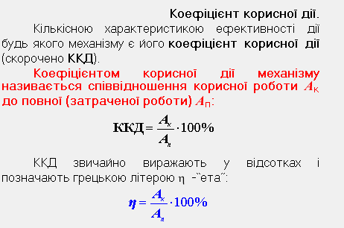
Вчитель дає визначення коефіцієнту корисної дії та записує формулу обрахунку цієї величини

3.3. Тестове завдання.
Після повторення матеріалу, з метою перевірки його належного засвоєння учням пропонується невелике тестове завдання
В кінці тестування учні виконують перевірку правильності виконання завдання.
Примітка. При тестуванні можна також запускати повторне тестування , а також переглянути варіанти правильних відповідей
Умова тестового завдання
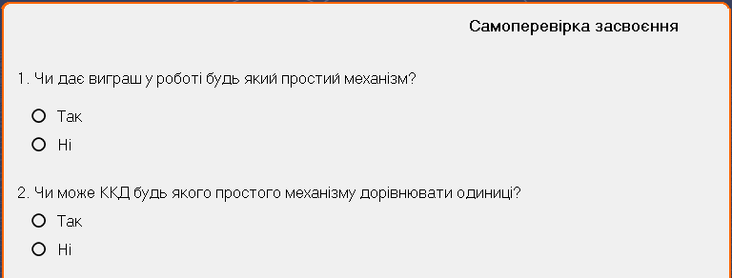

3.4. Проведення віртуального експерименту.
Вчитель пропонує учням провести віртуальний експеримент по визначенню коефіцієнта корисної дії похилої площини , дотримуючись наступного плану:
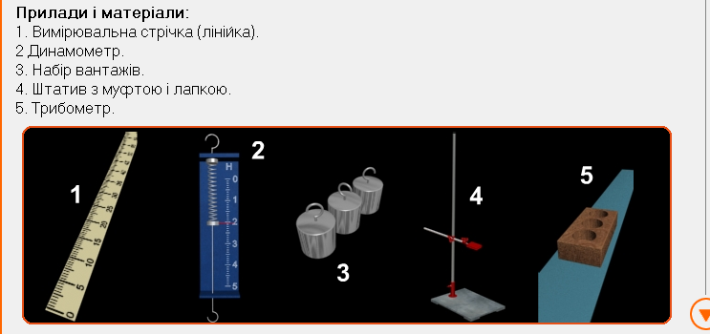
1. Розгляд потрібних приладів та матеріалів
2. Визначення ходу проведення експерименту.
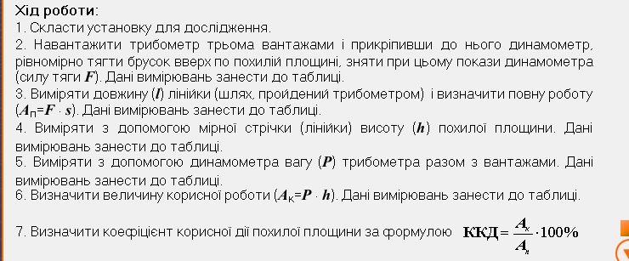
3. Провести необхідні вимірювання та обрахунки та заповнити таблицю.
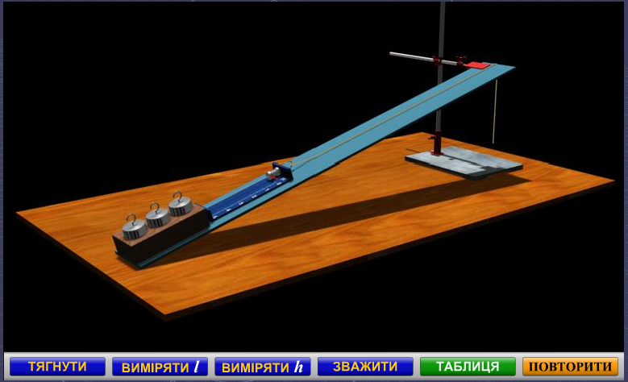
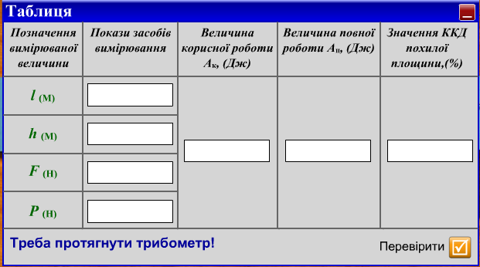


Примітка. Для заповнення таблиці необхідно скористатися кнопкою . Для чисельних обрахунків можна використовувати калькулятор виконавши для його виклику наступні команди Меню→Калькулятор

3.5. Розв’язування задач .
Для закріплення пройденого учням пропонується задача середнього рівня складності
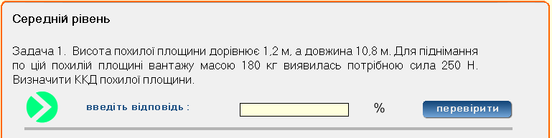
Якщо учні справляються з завданням, тоді вчитель коментує розв’язок задачі, якщо ні, тоді ця задача залишається в якості домашнього завдання.
IV. Домашня робота.
В якості домашньої роботи вчитель пропонує учням повторити матеріал пройденої теми по шкільному підручнику з фізики.

